بسم الله الرحمن الرحيم

التبولة اللبنانية

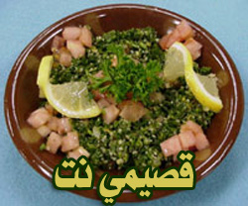

المقادير :

1/2 كوب نعناع أخضر، مفرومة فرماً ناعماً.
500 غرام بندورة مفرومة فرماً ناعماً.
2 كوبا بقدونس مفرومة فرماً ناعماً.
1/4 كوب برغل ناعم مغسول ومصفى.
بهار (حسب الرغبة).
1/4 كوب بصل مفروم فرماً ناعماً.
1/2 كوب عصير الليمون الحامض.
1/2 كوب زيت زيتون.
1 ملعقة صغيرة ملح (حسب الرغبة).

الطريقة :

ـ اغسلي البقدونس والنعناع جيداً وصفيهما.
ـ إنقعي البرغل بالبندورة المفرومة مدة 20 دقيقة.
ـ ضعي البصل المفروم مع الملح والبهار.
ـ إخلطي الخضار المفرومة مع البرغل والبصل ثم أضيفي زيت الزيتون وعصير الليمون الحامض.
ـ إخلطي التبولة جيداً وقدميها مع ورق الخس أو الملفوف.

عوافي عليكم

